新北市中角國民小學108學年度四年級第一學期校訂課程計畫 設計者：潘雅佳、黃文俊、高忠仁

一、課程類別：
1.□統整性主題/專題/議題探究課程： 2.□社團活動與技藝課程： □
3.□特殊需求領域課程： 3.■其他類課程：＿＿彈性學習課程計畫-資訊＿
二、學習節數：每週( 1 )節，實施(21)週，共(21)節。
三、課程內涵：
總綱核心素養 | 學習目標
依總綱核心素養項目及具體內涵勾選。  □ A1身心素質與自我精進  ■ A2系統思考與解決問題  □ A3規劃執行與創新應變  ■ B1符號運用與溝通表達  ■ B2科技資訊與媒體素養  □ B3藝術涵養與美感素養  □ C1道德實踐與公民意識  □ C2人際關係與團隊合作  □ C3多元文化與國際理解 | - 了解電腦教室電腦使用規範，了解軟體版權法令，了解電腦檔案管理。學會注意軟硬體的保養備份資料等資訊安全概念。  - 學會用簡報軟體編輯文件，並能在文件中能做文字格式編輯。  - 利用簡報軟體展現自己的資料作品。  - 進行網路基本功能的操作。  - 藉由學習編輯文件的過程中，分享個人學習心得，提升資訊素養。  - 利用搜尋引擎找資料，能利用網路幫助學習並能尊重別人的創作。  - 應用網路資源、工具軟體整合文字、圖畫、照片等素材完成簡報的編輯。

四、學校本位課程架構：
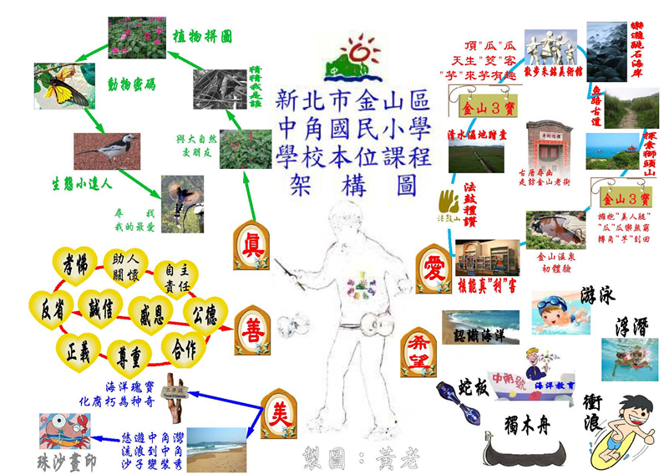
五、本學期課程主題介紹：
中角國小學校本位課程願景---真善美、愛與希望
四年級資訊教育課程主題介紹

真
善

美

愛與希望

【主題四】
我是小畫家
◎畫家起步走
◎感恩祝福卡片的製作

【主題一】
回憶
◎我是中角乖寶寶
◎打開記憶的抽屜

【主題二】
我的中角身份證
◎我的大頭照
◎我的中角身份證
◎學生作品分享與互評

【主題三】
小小導覽員
◎走訪金山老街
◎擁抱“美人腿

六、素養導向教學規劃：
教學期程 | 學習重點 |  | 單元/主題名稱與活動內容 | 節數 | 教學資源/學習策略 | 評量方式 | 融入議題 | 備註
 | 學習表現 | 學習內容
第一週  ~  第二週 | 資 a-III-2 能建立康健的數位使用習慣與態度。_B2  資 a-III-3 能了解並遵守資訊倫理與使用資訊科技的相關規範。_C3  資 p-III-1 能認識與使用資訊科技以表達想法。_B1  資 t-III-2 能使用資訊科技解決生活中簡單的問題。_A2 | 資 A-III-2 簡單的問題解決表示方法  資 D-III-1 常見的數位資料類型與儲存架構  資 D-III-3 系統化數位資料管理方法  資 T-III-2 文書處理軟體的使用  功能與操作  Aa-II-1 自己能做的事。  Ab-II-1 有效的學習方法。  Ab-II-2 學習行動策略。  Ba-II-3 人際溝通的態度與技巧。 | 主題一：回憶  活動一：我是中角乖寶寶  1.座位安排、設備檢查。  2.電腦教室管理規則。  3.介紹作業上傳系統。  4.宣導不可擅自使用別人帳號登入網站取得或盜用別人資料。  5.沒經過原著作人同意，不可以將別人製作的檔案以任何檔案型釋放在網路上供人下載。  活動二：打開記憶的抽屜  1.複習舊有經驗  2.讓學生藉由一篇短文做輸入練習  3.讓學生複習到如何切換輸入法、開啟螢幕小鍵盤、存檔及開啟舊檔的操作。  4.敎導學生儲存的重要。 | 2 | 1. 教師介紹電腦教室規範。  2. 教師介紹學期課程及評量方式。 | ＊上課態度  ＊情意評量  ＊口頭回答  ＊實作評量 | 科 E3 體會科技與個  人及家庭生活的互動關係。  科 E4 體會動手實作  的樂趣，並養成正向的科技態度。  資 E4 認識常見的資訊  科技共創工具的使用方法。  資 E8 認識基本的數位  資源整理方法。  資 E9 利用資訊科技分  享學習資源與心得。
第三週  ~  第六週 | 資 a-III-2 能建立康健的數位使用習慣與態度。_B2  資 a-III-3 能了解並遵守資訊倫理與使用資訊科技的相關規範。_C3  資 p-III-1 能認識與使用資訊科技以表達想法。_B1  資 t-III-2 能使用資訊科技解決生活中簡單的問題。_A2  1b-II-1 選擇合宜的學習方法，落 實學習行動策略。 | 資 A-III-2 簡單的問題解決表示方法  資 D-III-1 常見的數位資料類型與儲存架構  資 D-III-3 系統化數位資料管理方法  資 T-III-2 文書處理軟體的使用  資 T-III-3 瀏覽器的使用  功能與操作  Aa-II-1 自己能做的事。  Ab-II-1 有效的學習方法。  Ab-II-2 學習行動策略。  Ba-II-3 人際溝通的態度與技巧。 | 主題二 我的中角身份證  活動三：我的大頭照  1.教師講解數位相機的基本構造。  2.學生分組練習操作數位相機，並在校園取景拍攝個人美美的【大頭照】。  3.教師協助學生將數位相機內的個人照片，利用讀卡機匯入至電腦內存檔。  活動四：我的中角身份證  1.利用廣播系統引導學開啟新文件,輸入個人姓名、暱稱、星座等基本資料。  2.請學生利用插入圖片的功能將存在電腦內的個人大頭照插入文件中。  3.調整文字內容及圖片的版面配置。  4.利用美工圖案來美化自己的身份證。  活動五：學生作品分享與互評。  1.教師指導學生如何適當評論與回饋同學的分 享，並營造肯定與鼓勵發現的教室氣氛，鼓勵  學生勇於討論與分享。 | 4 | 電腦、文書軟體/實作 | ＊上課態度  ＊情意評量  ＊口頭回答  ＊實作評量 | 科 E2 了解動手實作  的重要性。  科 E3 體會科技與個  人及家庭生活的互動關係。  科 E4 體會動手實作  的樂趣，並養成正向的科技態度。 資 E4 認識常見的資訊  科技共創工具的使用方法。  資 E8 認識基本的數位  資源整理方法。  資 E9 利用資訊科技分  享學習資源與心得。
第七週  ~  第十四週 | 資 a-III-2 能建立康健的數位使用習慣與態度。_B2  資 a-III-3 能了解並遵守資訊倫理與使用資訊科技的相關規範。_C3  資 c-III-2 能使用資訊科技與他人合作產出想法與作品。_B3  資 p-III-1 能認識與使用資訊科技以表達想法。_B1  資 t-III-2 能使用資訊科技解決生活中簡單的問題。_A2  1b-II-1 選擇合宜的學習方法，落 實學習行動策略。 | 資 A-III-2 簡單的問題解決表示方法  資 D-III-1 常見的數位資料類型與儲存架構  資 D-III-3 系統化數位資料管理方法  資 P-III-1 程式設計工具之  資 P-III-2 程式設計之基本應用  資 T-III-2 文書處理軟體的使用  資 T-III-3 瀏覽器的使用  功能與操作  Aa-II-1 自己能做的事。  Ab-II-1 有效的學習方法。  Ab-II-2 學習行動策略。  Ba-II-3 人際溝通的態度與技巧。 | 主題三 小小導覽員  活動一：古厝尋幽走訪金山老街  1.配合社會領域與特色課程尋找金山老街，指導  學生製作簡報。  2.中文輸入及編輯排版  3.改變字型、大小、顏色等。  4.將作品儲存於指定位置。  5.討論與回饋，教師指導學生如何適當評論與回  饋同學的分享，並營造肯定與鼓勵發現的教室  氣氛，鼓勵學生勇於討論與分享。  活動二：擁抱“美人腿”  1.配合社會領域與特色課程尋找茭白筍，指導學生製作簡報。  2.教師指導學生如何上網搜尋和檢索資料。  3. 教師指導學生如何篩檢自己需要資料並轉化  成自己能理解和解釋的說法，呈現在簡報上。  4.將作品儲存於雲端應碟。  5. 討論與回饋，教師指導學生如何適當評論與回  饋同學的分享，並營造肯定與鼓勵發現的教室氣氛，鼓勵學生勇於討論與分享。  【第十週期中評量】 | 8 | 電腦、文書軟體/實作 | ＊上課態度  ＊情意評量  ＊口頭回答  ＊實作評量 | 科 E2 了解動手實作  的重要性。  科 E3 體會科技與個  人及家庭生活的互動關係。  科 E4 體會動手實作  的樂趣，並養成正向的科技態度。 資 E4 認識常見的資訊  科技共創工具的使用方法。 資 E8 認識基本的數位  資源整理方法。  資 E9 利用資訊科技分  享學習資源與心得。
第十五週  ~  第二十一週 | 資 a-III-2 能建立康健的數位使用習慣與態度。_B2  資 a-III-3 能了解並遵守資訊倫理與使用資訊科技的相關規範。_C3  資 c-III-2 能使用資訊科技與他人合作產出想法與作品。_B3  資 p-III-1 能認識與使用資訊科技以表達想法。_B1  資 t-III-2 能使用資訊科技解決生活中簡單的問題。_A2  1b-II-1 選擇合宜的學習方法，落 實學習行動策略。 | 資 A-III-2 簡單的問題解決表示方法  資 D-III-1 常見的數位資料類型與儲存架構  資 D-III-3 系統化數位資料管理方法  資 P-III-1 程式設計工具之  資 P-III-2 程式設計之基本應用  資 T-III-2 文書處理軟體的使用  資 T-III-3 瀏覽器的使用  功能與操作  Aa-II-1 自己能做的事。  Ab-II-1 有效的學習方法。  Ab-II-2 學習行動策略。  Ba-II-3 人際溝通的態度與技巧。 | 主題四 我是小畫家  單元一：畫家起步走。  活動一：學習小畫家繪圖的基本功用。  活動二：熟悉小畫家的視窗。  1教師簡介小畫家軟體與繪圖視窗環境介紹  2.學生練習開啟、關閉、選取繪圖工具箱。  活動三：熟練各項繪圖工具(直線、曲線、矩形、橢圓、鉛筆、粉刷、噴、橡皮擦、放大鏡、填色) 。  3.教師示範各項繪圖工具(直線、曲線、矩形、橢圓、鉛筆、粉刷、噴、橡皮擦、放大鏡、填色)及學習文字工具編輯。  4.學生練習。  活動三： 以範例教學生學習定義自訂色彩的方法及填色技巧（讓學生可以延伸練習-手繪創意）。  活動四：學習文字工具編輯。  活動五：學習如何儲存檔案。  單元二：將愛傳出去-感恩祝福卡片的製作。  活動一：學習使用繪圖工具畫出感恩祝福的圖片。  活動二：學習將檔案存入指定資料夾中。  活動三：學習使用版面設定  活動四：各種圖檔格式的認識（bmp.jpg.gif等圖檔）利用檔案的副檔名，了解檔案的型態。  活動五：學生作品分享與互評。  【第二十週期末評量週】 | 7 | 電腦、文書軟體/實作 | ＊上課態度  ＊情意評量  ＊口頭回答  ＊實作評量 | 科 E2 了解動手實作  的重要性。  科 E3 體會科技與個  人及家庭生活的互動關係。  科 E4 體會動手實作  的樂趣，並養成正向的科技態度。 資 E4 認識常見的資訊  科技共創工具的使用方法。 資 E8 認識基本的數位  資源整理方法。  資 E9 利用資訊科技分  享學習資源與心得。

